让思维看得见，让言语在生长
——薛辉乡村骨干教师培育站第五次活动
11月13日，常州市新北区薛辉小学语文乡村培育站等全体成员齐聚奔牛实验小学开展了“基于语文要素的学习活动设计”研究活动。
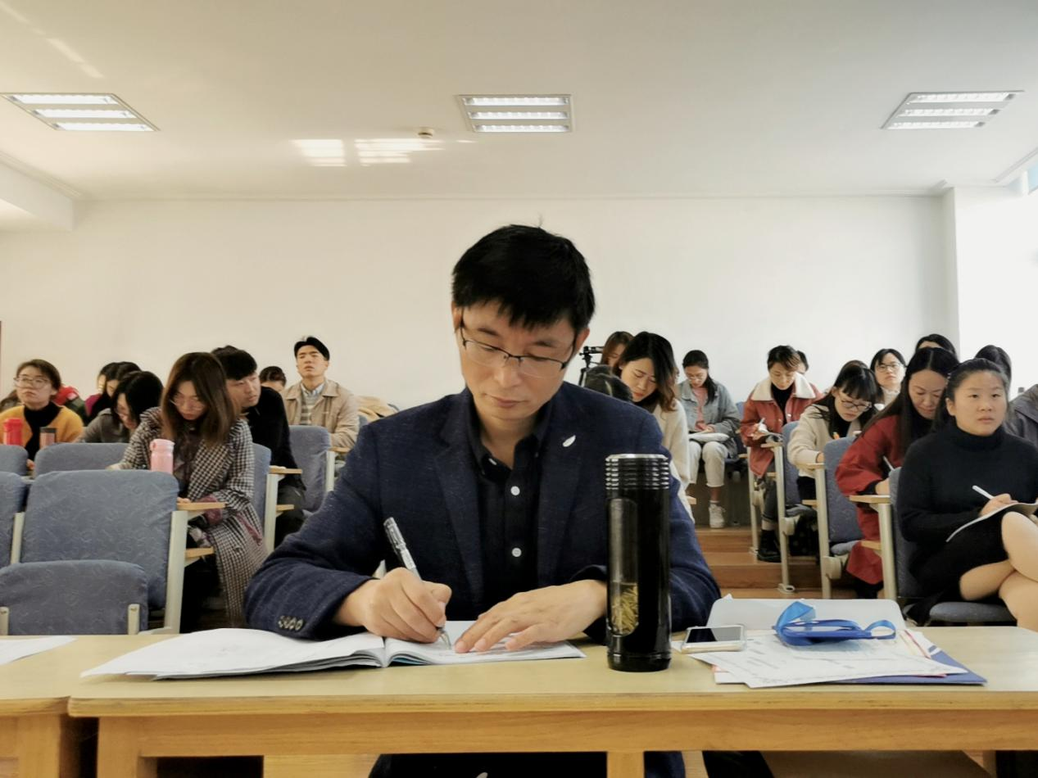
设计：让学习活动真实发生
冯艳、梁茜茜、吴鹏飞三位老师都是教龄2至3年的年轻教师，但在课堂展示环节都呈现了牢牢把握语文要素的精彩活动设计。
冯艳老师教学《父亲、树林和鸟》把握语文要素依托了课后习题，设计了判断题，训练学生“在文字中提取信息”的能力，并通过信息判断分析的学习活动提升了学生的思维品质。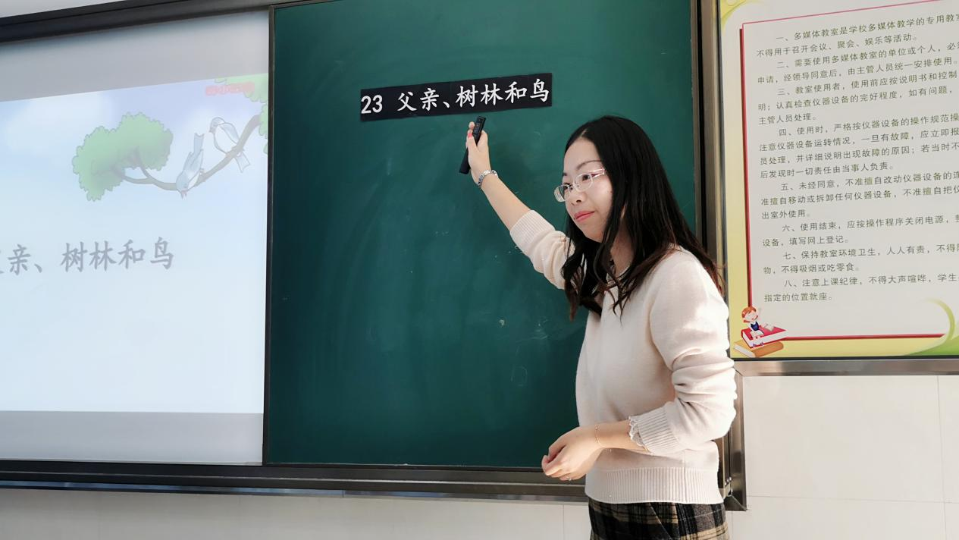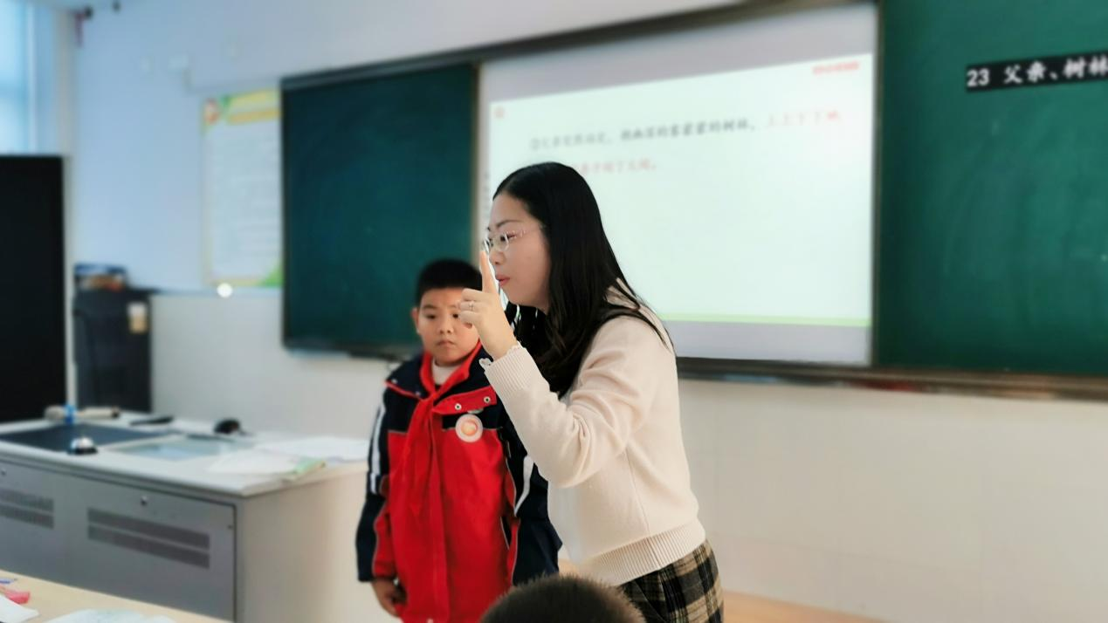
梁茜茜老师执教《掌声》时关注了单元导语中的语文要素，重点落实默读，在默读中让学生一次次感悟英子的心理活动。更难能可贵的是，梁老师的学生活动设计关注了“大情境设计”，使课堂连贯而有生命力。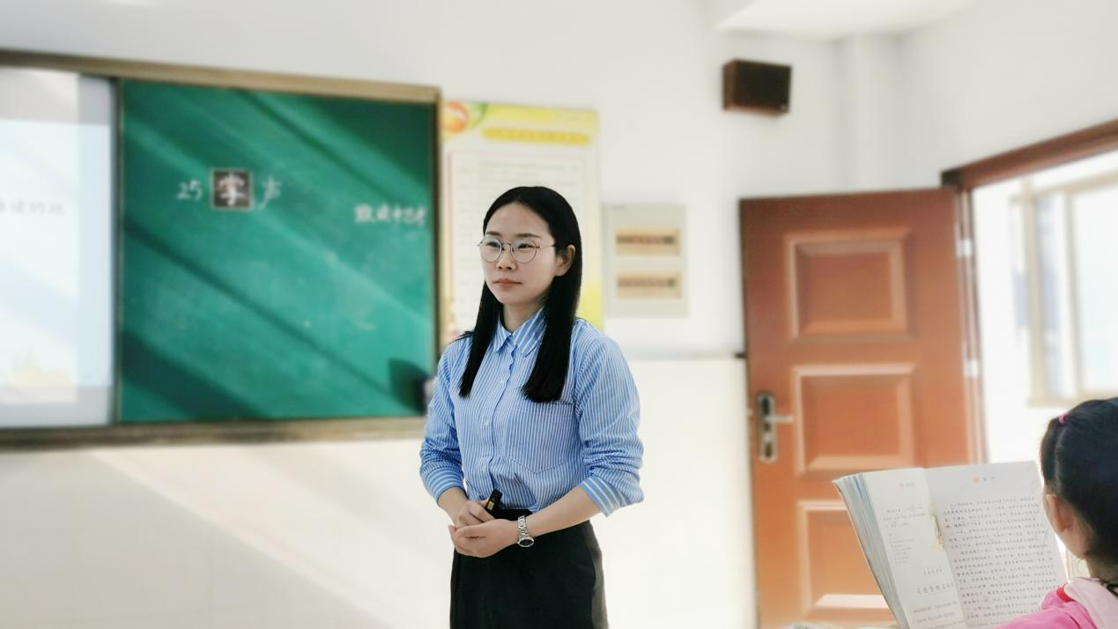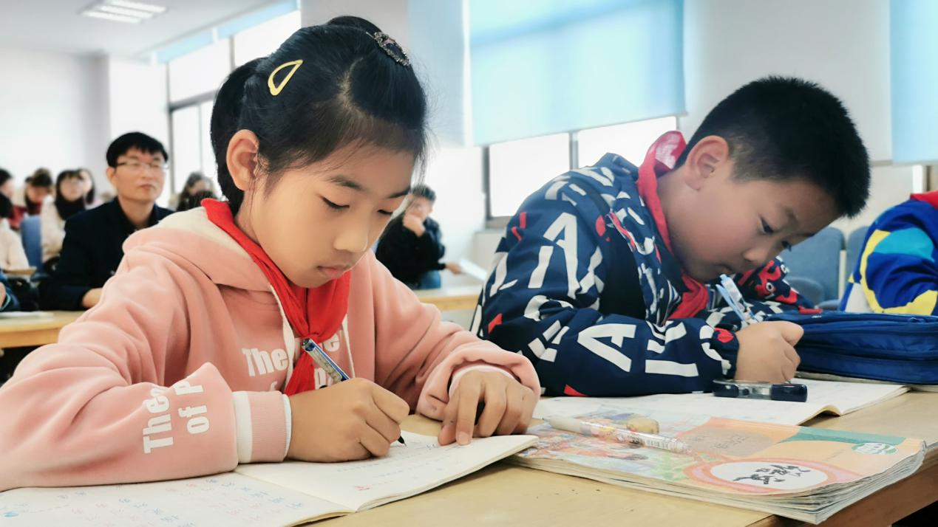
吴鹏飞老师是一位幽默、大气的男老师，执教《鸟的天堂》前通过两三句话的互动，已经和孩子们打成一片，课堂一片生机勃勃。吴老师的情境创设切入点很有新意，选用了巴金《机械的诗》片段，使学生轻易走入南国的风物美。通过数据和生活的联结点，让学生在想象中感受到景物的特点，落实单元语文要素“体会静态美”。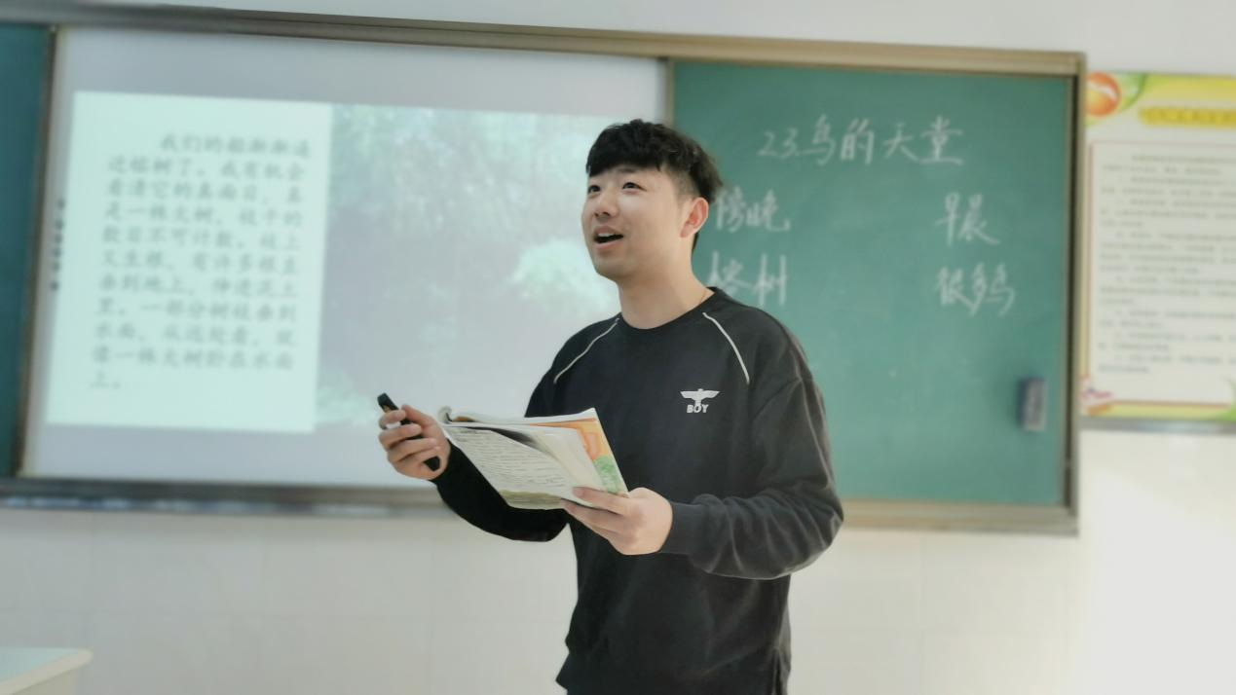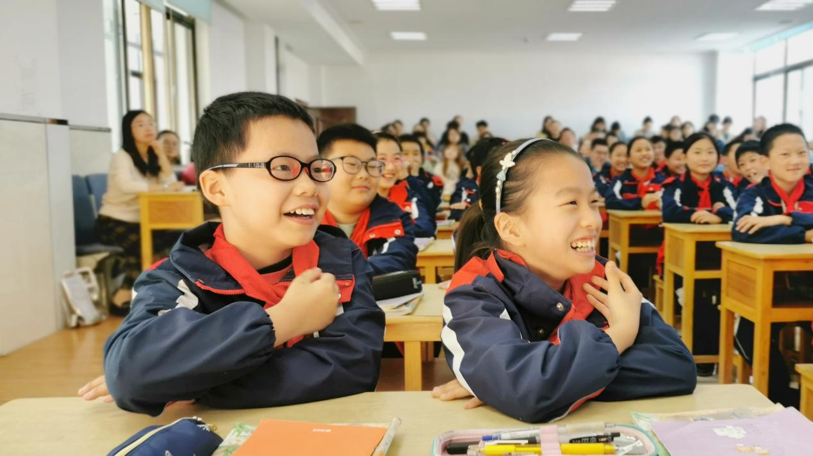
三位执教老师较好地展现了各自的语文素养，也为研讨的培育站的成员们开拓了“让学生学习活动真实发生”的设计思路。
引航：重视思维的生长和提升
研讨评课环节，培育站全体成员各抒己见，探寻三位老师课堂的生长点，主持人薛辉老师的点拨更是让成员们对“基于语文要素的学习活动设计”有了新的认识。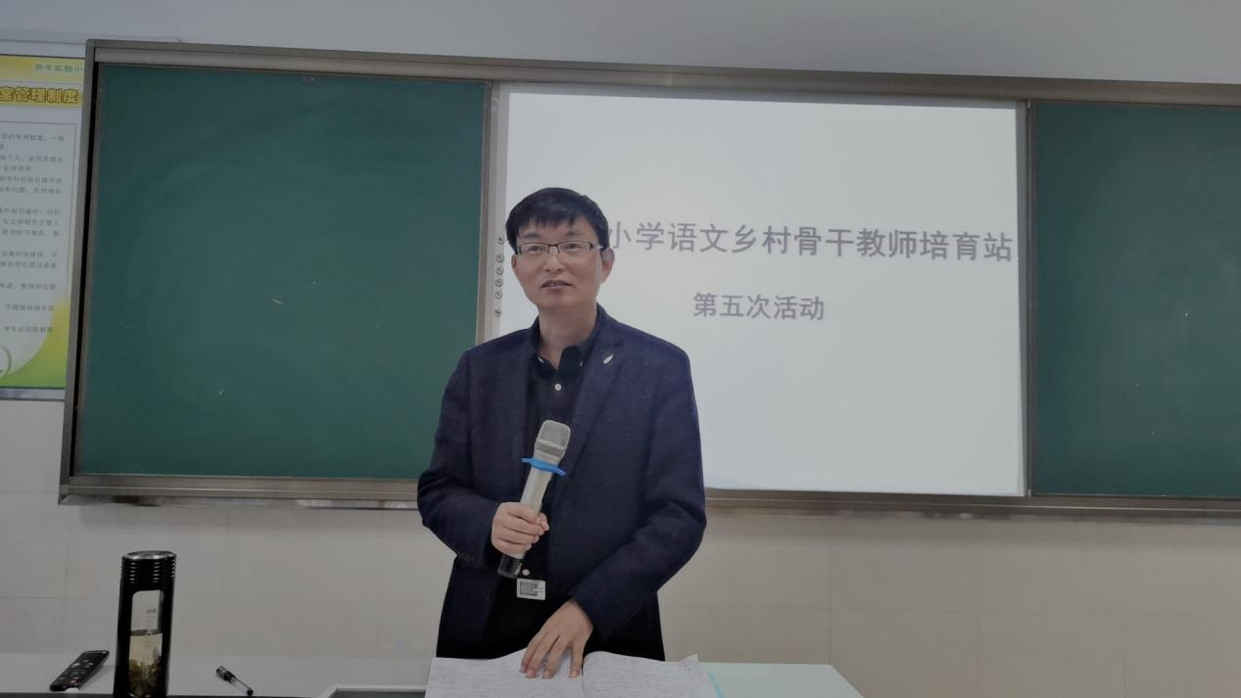
薛老师给予了三位老师一些重构建议，全体成员都获益匪浅：第一，大问题需要牢牢把握，不让大问题交流又变成琐碎的串讲，可以明确学生的批注要求；第二，学会用信息提取的方式进行语言概括，让学习者在活动中抓住学习内容的变化而内化概括的方法；第三，一堂课的学习活动可以有所取舍，设计可以适当分割，课文挖得深一些，学生的思维高度就高一些。
培育站导师对全体培育站成员提出了期望,“基于语文要素的学习活动设计”应当做到：（1）准确地把握语文要素，要善于将语文要素有机转化成学习活动；（2）设计真实的活动情境，将教知识转化为进行学习行为活动设计；（3）重视思维的生长和提升，文本既要读薄又应读厚。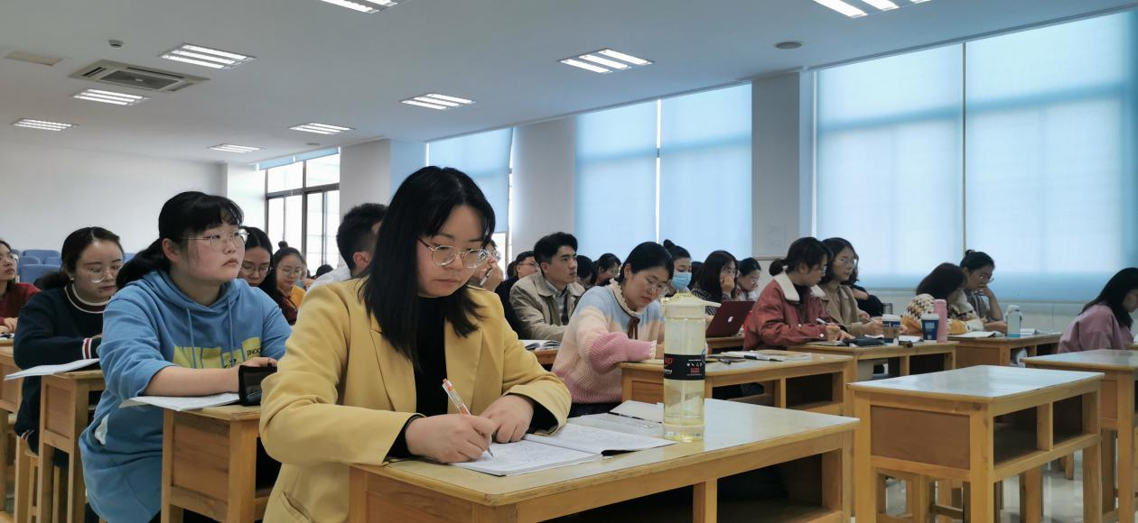
一次研讨，一次成长。相信在全体培育站成员的努力研究和勤恳实践下，“让思维看得见，让语言在生长，让精神更愉悦，让生命在成长”会是未来语文课堂的真实样貌。
撰稿：季婕
摄影：季婕 陈佳明
审核：刘四青

